Администрация Михайловского муниципального образования
ПОСТАНОВЛЕНИЕ
01.04.2021 года № ______
Михайловск
Об установлении публичного сервитута для размещения линии электропередачи, эксплуатации инженерного сооружения
Руководствуясь ст.11, ст.39.37, 39.40, пунктом 4 ст.39.43, ст.39.45, пунктами 2-5 4 ст. 39.46. Земельного кодекса Российской Федерации, на основании ходатайства Открытого акционерного общества «Межрегиональная распределительная сетевая компания Урала» (ИНН/ОГРН 6671163413/1056604000970) (далее - ОАО «МРСК Урала»), администрация Михайловского муниципального образования

ПОСТАНОВЛЯЕТ:
- Утвердить границы публичного сервитута на части земельных участков в кадастровом квартале 66:16:2601070, общей площадью 678 кв.м., расположенных по адресу: Свердловская обл., Нижнесергинский р-н, г. Михайловск КС «Бумажник», в соответствии со схемой расположения границ публичного сервитута и описанию границ публичного сервитута (приложение 1). Кадастровые номера земельных участков, в отношении которых испрашивается сервитут и границы которых внесены в Единый государственный реестр недвижимости: 66:16:2601070:114, 66:16:2601070:116.
2. Установить публичный сервитут площадью 678 в кадастровом квартале 66:16:2601070 в границах, указанных в п.1 настоящего постановления.
3. Цель установления публичного сервитута – под размещение о объектов электросетевого хозяйства «Строительство отпайки от ВЛ 0,4 кВ Пролетарская - 2 очередь (3134) (Электроснабжение садового дома Барановой Н.А., находящегося по адресу: Свердловская обл., Нижнесергинский р-н, г. Михайловск, КС «Бумажник», уч. 22)». Срок публичного сервитута – 49 (сорок девять) лет.
4. Порядок установления зон с особыми условиями использования территорий и содержание ограничений прав на земельные участки в границах таких зон установлен Постановлением Правительства РФ от 24.02.2009 № 160 «О порядке установления охранных зон объектов электросетевого хозяйства и особых условий использования земельных участков, расположенных в границах таких зон».
5. Сроки и график выполнения работ при осуществлении деятельности, для обеспечения которой устанавливается публичный сервитут: размещение и эксплуатация инженерного сооружения, осуществляется в течение всего срока действия публичного сервитута.
6. Срок, в течение которого использование земельных участков в соответствии с его разрешенным использованием будет невозможно или существенно затруднено в связи с осуществлением сервитута – не установлен.
7. Обязать ОАО «МРСК Урала» привести земельный участок в состояние, пригодное для его использования в соответствии с разрешенным использованием, в срок не позднее, чем три месяца после капитального или текущего ремонта, реконструкции, эксплуатации, консервации, сноса инженерного сооружения, для размещения которого был установлен публичный сервитут.
8. Плата за публичный сервитут установлена в порядке п. 2 - п.5 ст. 39.46 Земельного кодекса Российской Федерации, исходя из среднего уровня кадастровой стоимости земель населенных пунктов Нижнесергинского муниципального района (приказ МУГИ СО № 3333 от 08.10.2020 года).
За весь срок действия публичного сервитута плата составляет – 2009,74 руб.
Плата за публичный сервитут вносится ОАО «МРСК Урала» единовременным платежом не позднее шести месяцев со дня принятия решения об установлении публичного сервитута путем перечисления денежных средств по следующим банковским реквизитам:
Получатель: УФК по Свердловской области (Администрация Нижнесергинского муниципального района); ИНН 6646001507; р/счет 03100643000000016200 в Уральское ГУ Банка России//УФК по Свердловской области г. Екатеринбург, БИК 016577551, кор/сч. 40102810645370000054, КБК 901 1 115314 13 0000 120, ОКТМО 65628104, с указанием № и даты постановления об установлении публичного сервитута.
9. Отделу экономики и имущества Администрации Михайловского муниципального образования направить настоящее постановление в Нижнесергинский отдел Управления Федеральной службы государственной регистрации, кадастра и картографии по Свердловской области.
10. Публичный сервитут считается установленным со дня внесения сведений о нем в Единый государственный реестр недвижимости.
11. Опубликовать настоящее постановление в газете «Муниципальный вестник» и разместить на официальном сайте Администрации Михайловского муниципального образования в сети «Интернет»

Глава Михайловского
муниципального образования М.В.Петухов

ОПИСАНИЕ МЕСТОПОЛОЖЕНИЯ ГРАНИЦ
публичный сервитут под размещение объектов электросетевого хозяйства (строительство отпайки от ВЛ 0,4 кВ Пролетарская – 2 очередь (3134) (Электроснабжение садового дома Барановой Н.А, находящегося по адресу: Свердловская обл., Нижнесергинский р-н, г. Михайловск, КС «Бумажник», уч. 22))
(наименование объекта, местоположение границ которого описано (далее - объект)
Сведения об объекте
N п/п | Характеристики объекта | Описание характеристик
1 | 2 | 3
1 | Местоположение объекта | Свердловская область, Нижнесергинский р-н, Михайловск г, КС «Бумажник»
2 | Площадь объекта ± величина погрешности определения площади (P ± ∆P), м² | 678 ± 9
3 | Иные характеристики объекта | 1. публичный сервитут под размещение объектов электросетевого хозяйства (строительство отпайки от ВЛ 0,4 кВ Пролетарская – 2 очередь (3134) (Электроснабжение садового дома Барановой Н.А, находящегося по адресу: Свердловская обл., Нижнесергинский р-н, г. Михайловск, КС «Бумажник», уч. 22)) в пользу ОАО «Межрегиональная распределительная сетевая компания Урала». Срок установления публичного сервитута 49 лет.  2. воздушная линия (отпайка от ВЛ 0,4 кВ Пролетарская – 2 очередь (3134))

Сведения о местоположении границ объекта
1. Система координат МСК-66, зона1
2. Сведения о характерных точках границ объекта
Обозначение характерных точек границ | Координаты, м |  | Метод определения координат характерной точки | Средняя квадратическая погрешность положения характерной точки (Mt), м | Описание обозначения точки на местности (при наличии)
 | X | Y
1 | 2 | 3 | 4 | 5 | 6
1 | 345373.61 | 1441002.97 | Геодезический метод | 0.1 | -
2 | 345377.37 | 1441004.32 | Геодезический метод | 0.1 | -
3 | 345329.66 | 1441131.43 | Геодезический метод | 0.1 | -
4 | 345318.63 | 1441136.52 | Геодезический метод | 0.1 | -
5 | 345295.56 | 1441127.26 | Геодезический метод | 0.1 | -
6 | 345296.74 | 1441123.45 | Геодезический метод | 0.1 | -
7 | 345318.55 | 1441132.17 | Геодезический метод | 0.1 | -
8 | 345326.46 | 1441128.54 | Геодезический метод | 0.1 | -
1 | 345373.61 | 1441002.97 | Геодезический метод | 0.1 | -

3. Сведения о характерных точках части (частей) границы объекта
Обозначение характерных точек части границы | Координаты, м |  | Метод определения координат характерной точки | Средняя квадратическая погрешность положения характерной точки (Mt), м | Описание обозначения точки на местности (при наличии)
 | X | Y
1 | 2 | 3 | 4 | 5 | 6
-
- | - | - | - | - | -

План границ объекта
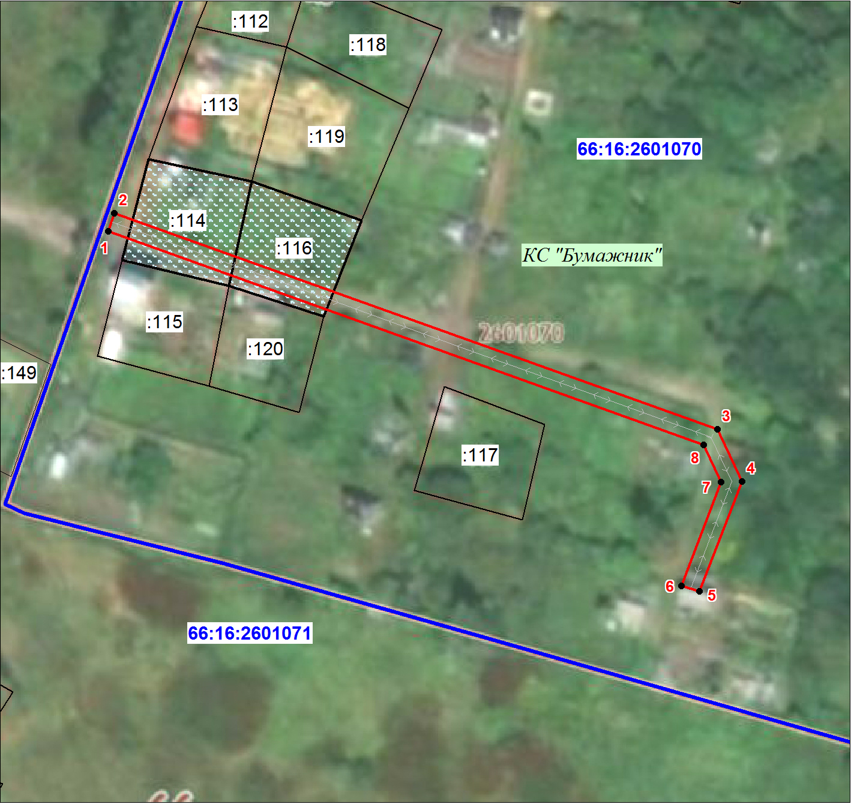
Масштаб 1:1000

Используемые условные знаки и обозначения:
 | Проектная граница публичного сервитута
 | Характерная точка границы публичного сервитута
 | Надписи номеров характерных точек границы публичного сервитута
 | Граница кадастрового квартала
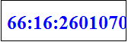 | Обозначение кадастрового квартала
 | Существующая часть границы земельного участка, сведения о которой внесены в ЕГРН
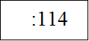 | Надписи кадастрового номера земельного участка
 | Границы земельных участков, в отношении которых испрашивается публичный сервитут
 | Обозначение объекта электросетевого хозяйства

